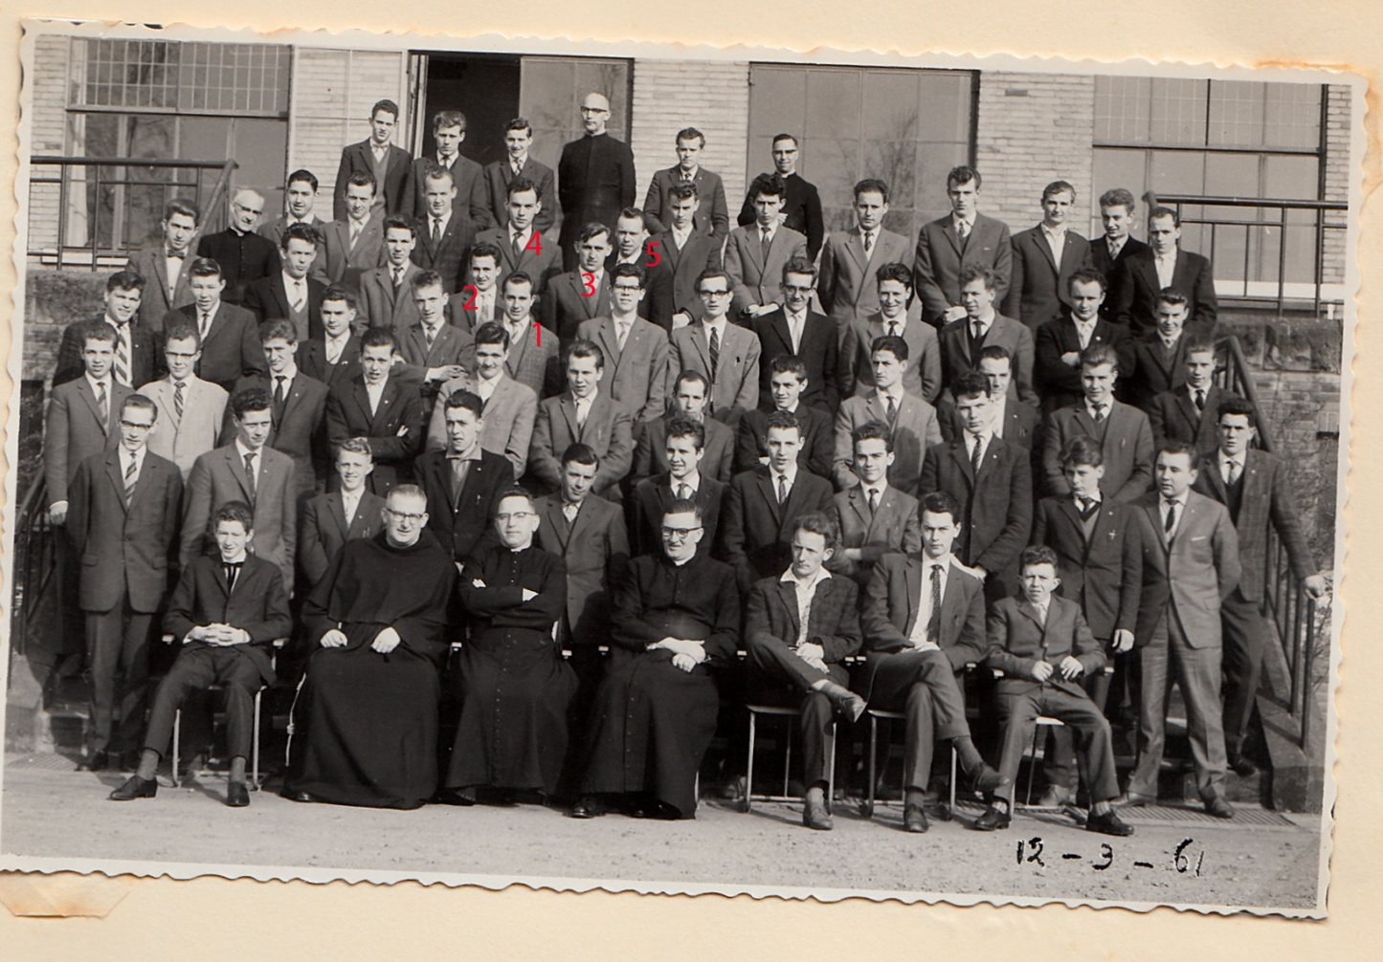
Retraite 1961

- Lei Heutmekers
- Jan Soons
- Jan Heutmekers
- ? Höngens ?
- Jo Stevens ?

